Association des Sclérodermiques de France
L'ASF est une association (Loi 1901) composée de malades atteints de sclérodermie, de leurs conjoints, de leurs familles, de leurs amis, de sympathisants, qui tous s'inquiètent et unissent leurs forces pour tenter de vaincre la sclérodermie.

Les délégué(e)s travaillent chacun, chacune dans leur région, tous les jours pour que l'association soit connue et reconnue et que les malades, seuls face à la maladie, isolés géographiquement, parfois dans la détresse puissent trouver une écoute et un lien avec d'autres malades ou pas.

Pour plus d’informations sur l’association ou la maladie :
www.association-sclerodermie.fr
Standard : 0820 620 615
Déléguée régionale : Farida BIANNIC
 : 06 71 89 69 38
Mail : fgbiannic@yahoo.fr
Siège social : chez Christian DAMON 136 Rue des Mouises 45130 BACCON
Standard téléphonique : 0820 620 615 - N° SIRET 444 319 750 00048
Site : http://www.association-sclerodermie.fr - Mail : info@association-sclerodermie.fr

Samedi 24 MAI 2014 de 9h15 à 12h30
14 ^{ème} Journée mondiale de la Sclérodermie
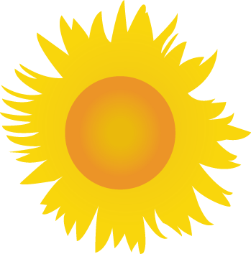
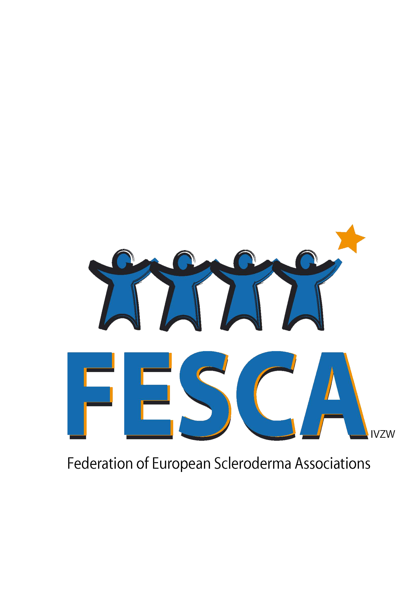
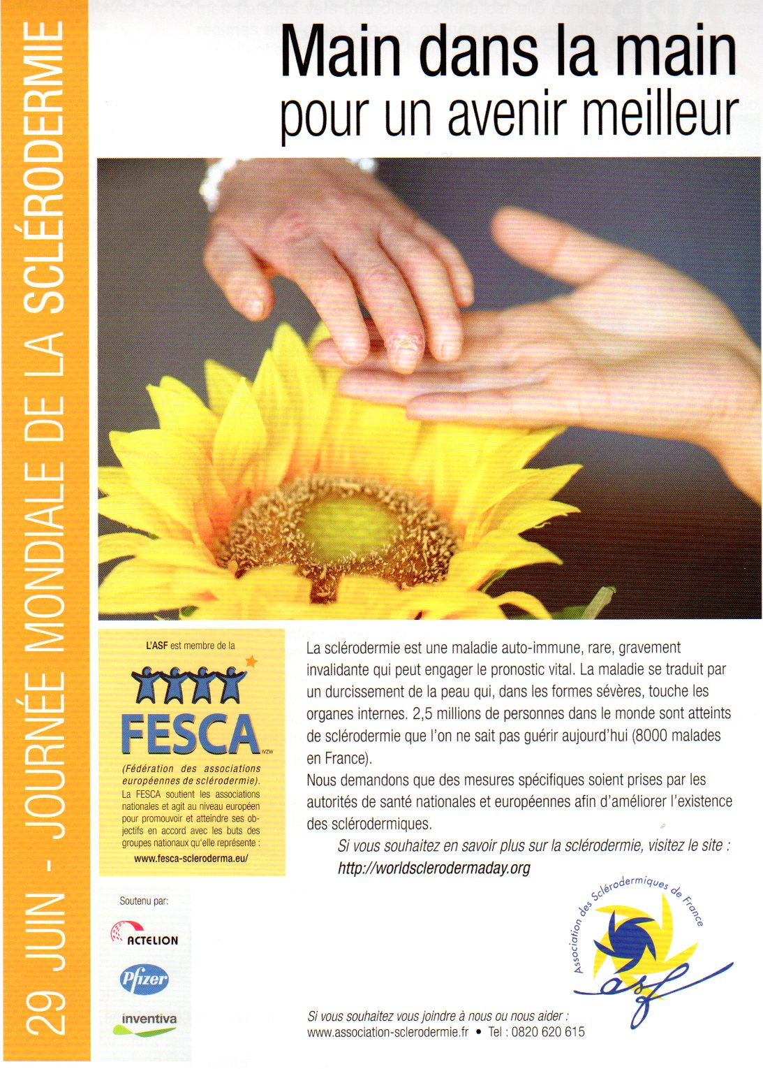

Rejoignez-nous pour nous tourner vers le soleil comme fait le tournesol, pour célébrer ensemble la Journée mondiale de la sclérodermie.

La sclérodermie est une maladie rare du système immunitaire qui touche les vaisseaux sanguins et le tissu conjonctif. Elle est caractérisée par une fibrose de la peau et des organes internes, et peut causer des dommages au système vasculaire.
Le premier symptôme est généralement le Syndrome de Raynaud, dans lequel les doigts et les orteils deviennent blancs et engourdis par contact ou temps froid.
Un diagnostic précoce et des traitements adaptés sont essentiels pour éviter les pires complications. La Fédération des associations européennes de patients atteints de sclérodermie (Fesca) a été créée pour que les gens atteints de sclérodermie puissent avoir un accès égal aux traitements et aux soins.

Le grand artiste suisse Paul Klee est mort en 1940 de la sclérodermie, maladie qui a fortement influencé son développement personnel et sa création artistique.
Aujourd’hui, la recherche avance pour une meilleure prise en charge des malades

TOURNER VERS LE SOLEIL !

Paul Klee, 1933. Comme des fleurs dans un verre
Paul Klee, 1933. Comme des fleurs dans un verre
Rejoignez-nous pour, comme fait le tournesol, regarder vers le soleil et célébrer ensemble la Journée mondiale de la sclérodermie.

REGARDER VERS LE SOLEIL !
REGARDER VERS LE SOLEIL !
REGARDER VERS LE SOLEIL !
Le samedi 29 octobre 2022 est organisée une réunion amicale, à l’occasion de la Journée mondiale de la sclérodermie.
Des réunions d’information grand public sur la sclérodermie ont lieu autour du 29 juin 2022, en Europe et dans de nombreux pays du monde à l’initiative de la FESCA (Fédération européenne des associations de Patients sclérodermiques) et de l’ASF.
En région Bretagne, l’ASF et le Service de Médecine Interne du CHU de Rennes, Hôpital Pontchaillou, impliqués dans la lutte et la recherche sur cette maladie, ont le plaisir de vous inviter à une rencontre Médecins/Patients :

Samedi 29.10.2022 de 14 h à 17 h
CHU DE RENNES
2 Rue Henri le Guilloux
35000 Rennes



Programme :

- 13h30 : accueil
- Actualité sur la recherche : Docteur Alain Lescoat
- Ostéoporose et sclérodermie : Professeur Pascal Guggenbuhl
- Prendre soins de ses pieds au cours de la sclérodermie systémique : Docteur Christèle Derrien
- Questions/réponses : Docteur Alain Lescoat et Professeur Patrick Jégo

Bulletin réponse à retourner à :
Madame BIANNIC Farida ASF
34 Rue de Dartmoor
29270 CARHAIX-PLOUGUER
 : 06.71.89.69.38
Ou par mail : fgbiannic@yahoo.fr

BULLETIN D’INSCRIPTION
- Merci de répondre avant le 15.10.2022 –

Nom :
Prénom : Adresse :
Code postal Ville
Adresse mail :

Je participe à la réunion d’information du samedi 29 octobre :
Oui  Non 

Nombre de personnes : ………… 

